
INSTITUTO DE EDUCACIÓN TÉCNICA PROFESIONAL – INTEP
Roldanillo – Valle del Cauca
Modelo de analítica prescriptiva y predictiva de labores agrícolas en el cultivo de caña de azúcar para elaboración de presupuestos
Trabajo presentado como requisito para optar al título de:
ESPECIALISTA EN BIG DATA Y ANÁLISIS DE DATOS
Autor(es):
Cesar Augusto Tirado Tamayo
Eliana Villanueva Villada
Francisco Javier Trejos Victoria

Director(a):
Carolina Londoño Idarraga
2026
1. Resumen Ejecutivo
Este proyecto analizó más de 117 mil registros de labores agrícolas en un rango de tiempo desde el año 2021 hasta el año 2025 realizadas en el cultivo de caña de azúcar en predios pertenecientes a la empresa Riopaila Castilla para entender el comportamiento de los costos operativos. Se aplicaron técnicas de Big Data y Analítica Predictiva: limpieza de datos, análisis exploratorio, modelos de clasificación y segmentación.
Los hallazgos muestran que labores como Fertilización, Control de malezas y Riego concentran la mayor parte del presupuesto. Se identificaron outliers con costos superiores a $18 millones y patrones estacionales en meses del año. Los modelos predictivos (Regresión Logística y Árbol de Decisión) permitieron clasificar labores costosas con buena precisión, destacando la cantidad producida real como la variable más influyente. La recomendación es enfocar la gestión en labores críticas y revisar los outliers para reducir desviaciones financieras.

2. Contexto del Negocio
El Ingenio Riopaila Castilla es un actor clave en el sector agroindustrial colombiano. Su reto principal es optimizar costos operativos en labores agrícolas, que representan una parte significativa del presupuesto.
Los datos históricos de labores permiten identificar patrones de gasto y anticipar desviaciones. Con esta información, los gerentes pueden tomar decisiones estratégicas sobre asignación de recursos, planificación y control de costos.

3. Metodología
Se aplicaron técnicas de Big Data y Analítica Predictiva para limpiar y estructurar un dataset de más de 177 mil registros, detectar outliers en costos reales de labores, analizar la evolución anual de costos promedio por grupo de labores y construir modelos de clasificación predictiva.

Limpieza de datos: se corrigieron valores nulos, negativos y fechas en formato incorrecto. Se eliminaron outliers extremos para mejorar la calidad del análisis.
Exploración de datos (EDA): análisis de costos por grupo de labores, evolución anual, estacionalidad mensual y relación entre cantidad producida y costo.

Modelos predictivos
Se analizaron 3 modelos regresión lineal, regresión logística y random forest:

Regresión Logística: permitió para clasificar variables en categorías como “eficiente” /”no eficiente” o “desviación alta”/”baja”; para interpretar el impacto de cada variable en la probabilidad de que una labor sea costosa y para trabajar con variables binarias o categóricas y obtener probabilidades de que ocurra un evento (ejemplo: que una labor supere el presupuesto). Es muy interpretativa sin embargo no captura relaciones complejas o no lineales entre variables.

Regresión Lineal: permitió estimar valores continuos, como el costo esperado de una labor y cuantificar el impacto de cada variable en el costo total. Este modelo es fácil de interpretar y comunicar, muestra relaciones directas entre variables, sin embargo supone linealidad; si los datos tienen relaciones más complejas, pierde precisión.

Árbol de Decisión: permitió predecir resultados con mayor precisión, identificar qué variables son más importantes en la desviación de costos, manejar tanto datos numéricos como categóricos sin necesidad de transformaciones complicadas. Este modelo tiene alta precisión, es robusto frente a ruido y datos incompletos; aunque es menos interpretable que regresión logística o lineal, se utilizan métricas de importancia de variables para explicar.

4. Resultados Principales
Hallazgo 1: Concentración del gasto.
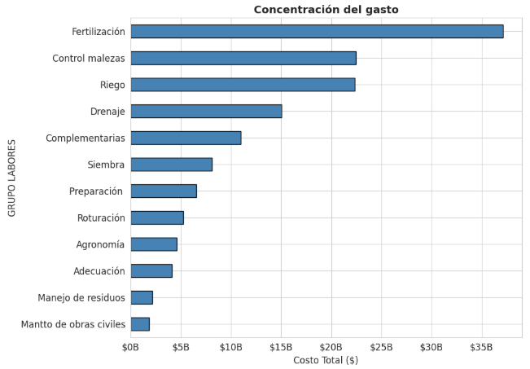
Fertilización (26.4%), Control de malezas (23.1%) y Riego (16.0%) concentran más del 65% del presupuesto total, estas labores son críticas y deben ser gestionadas con prioridad.
La Fertilización consume el 24% de todo el presupuesto en solo 2 materiales ABONO APORQUE y EQUIPO ABONO APORQUE, los cuales suman $70 mil millones en 5 años. Esto significa que, si la empresa negocia mejores contratos con proveedores de abono o mejora la eficiencia en la aplicación, tiene el mayor potencial de ahorro de toda la operación. Ninguna otra labor se acerca a ese nivel de concentración de gasto.

Hallazgo 2: Variables que afectan el costo.
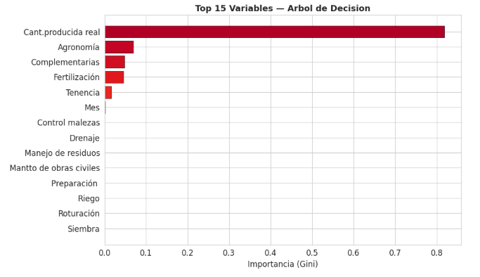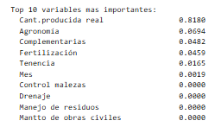
La variable Cantidad producida real tiene una importancia del 0.818, esto significa que es el motor del costo: El 82% de lo que determina cuánto se va a gastar depende de cuánto se va a trabajar (volumen). El otro 18% son factores menores como clima o imprevistos o costos indirectos. A mayor volumen, mayor costo; es una relación lógica y directa. Si la empresa sabe cuántas hectáreas va a fertilizar, ya tiene prácticamente el 82% de la respuesta sobre el presupuesto que necesita. Esto nos da una alta precisión; si el costo final se sale de lo que el volumen predecía, significa que hubo una ineficiencia en el campo que debemos revisar, porque el modelo nos dice que el gasto debería ser muy predecible según el área trabajada.

Hallazgo 3: Evolución anual del costo.
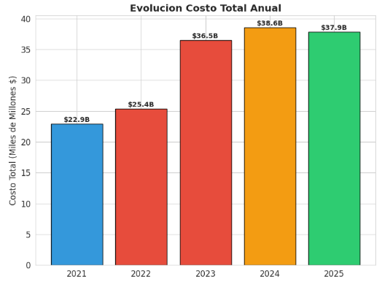
El costo total pasó de $22.9B en 2021 a $38.6B en 2024, con un aumento del 43.8% en 2023; los costos muestran una tendencia creciente, influenciada por factores estacionales y operativos. El crecimiento entre los años 2021 y 2023 coinciden con la inflación post-pandemia en insumos agrícolas. Lo importante es que en 2024 se estabilizaron en $38.6B y en 2025 bajaron a $37.9B, lo que sugiere que la operación está recuperando eficiencia. El modelo SARIMA proyecta que esta tendencia de estabilización continúa hacia el segundo semestre de 2026.

Hallazgo 4: Segmentación final de lotes.

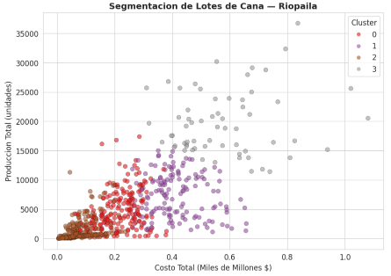
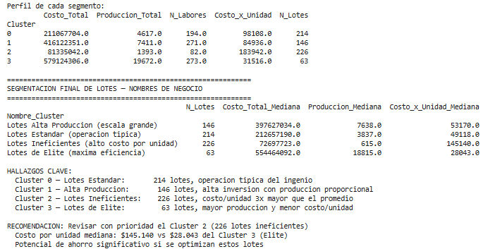

226 lotes operan con un costo por unidad 5 veces mayor que los mejores lotes. El clustering K-Means identificó que el Cluster 2 (Lotes Ineficientes) tiene un costo por unidad producida de $145.140, mientras que el Cluster 3 (Lotes de Elite) produce al mismo nivel con apenas $28.043 por unidad. Esos 226 lotes ineficientes son la mayor oportunidad de ahorro operativo identificada en el proyecto, no porque gasten mucho en total, sino porque gastan de forma desproporcionada respecto a lo que producen.

5. Recomendaciones
De acuerdo con la información analizada y resultados obtenidos las recomendaciones concretas son priorizar la gestión de rubros como Fertilización, Control de malezas y Riego, que concentran la mayor parte del gasto; revisar outliers con costos superiores a $18 millones para detectar posibles errores o ineficiencias; aplicar modelos predictivos de clasificación en la planificación anual para anticipar labores costosas; aprovechar la estacionalidad ajustando presupuestos en meses de mayor gasto como por ejemplo en octubre y noviembre.

6. Limitaciones y trabajo futuro
Los datos no incluyen información detallada de los componentes de cada labor como insumos, maquinaria, servicios, mano de obra o de otro tipo de variables como condiciones climáticas las cuales podrían mejorar la precisión de los modelos.
El análisis se centró en costos directos; sería útil integrar indicadores de productividad y calidad.
Posteriormente, aplicar modelos más avanzados (Random Forest, SARIMA) y ampliar la segmentación para identificar perfiles de labores con mayor detalle.

